与“神十”合张影
张鹏
版号 : 1
版名 : 头版
日期 : 20131108
栏目 : 镜头里的中国航天
标题 : 与“神十”合张影
作者 : 张鹏
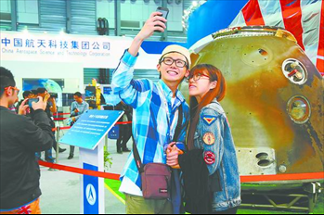
2013年中国国际工业博览会期间，囊括了神十飞船返回舱实物和嫦娥三号探测器模型样机的中国航天科技集团公司展区人头攒动。
由于展位面积有限，出于安全考虑，集团公司展台进行了限流管理，观众需凭“神十参观门票”排队参观。主办方在每天固定的四个时间段，向参观者发放共7000张“神十参观门票”。
图为参观者在神十返回舱前自拍合影。 张鹏 摄文

